

ENSINO

Cadastro de PTS Base e PTS

MANUAL DE OPERAÇÃO

Atualizado em 5 de julho de 2022 às 16:48P

São José dos Campos - SP - Brasil

INDICE

1 Objetivo do Sistema..................................................................................................................... 3
2 Introdução..................................................................................................................................... 3
3 Proteção e Privilégios................................................................................................................... 3
4 Termos Técnicos e Abreviaturas ................................................................................................. 3
5 Convenções.................................................................................................................................. 4
6 PTS – Base................................................……….................................................................... 5
7 PTS – Turma..............................................……….................................................................... 7

1 Objetivo do sistema

Este modulo do sistema tem a finalidade de ser uma ferramenta para auxiliar as atividades inerentes ao cadastro do PTS.

2 Introdução

O objetivo do presente manual é apresentar, de maneira detalhada os procedimentos necessários para a operação do modulo de cadastro de PTS Base e PTS, fornecendo instruções passo a passo de como utilizar o modulo, através da ilustração das “janelas” que o software apresenta, facilitando sua compreensão.
Recomenda-se a leitura completa deste manual antes da utilização do sistema.

A operação do modulo de cadastro do PTS é baseada em “Menus” e “Botões”.
Para escolher uma opção o usuário poderá fazê-lo através do mouse ou o teclado.

3 Proteção e Privilégios

Terá acesso a este programa somente os usuários que tenha privilégio.

4 Termos Técnicos e Abreviaturas

Registro: São as informações que estão disponíveis na lista, estas informações estarão dispostas e agrupadas em colunas e linhas com o objetivo de facilitar à consulta as informações existentes.
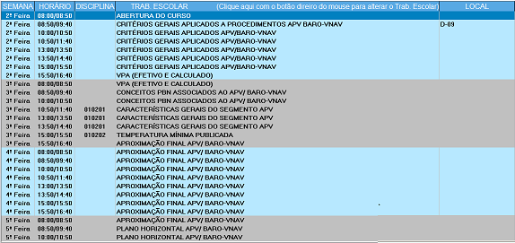

Duplo Clique: É ação de pressionar o botão direito do mouse duas vezes seguidas.

GRID: Mostra os registros básicos de uma tabela em forma de grade (colunas e linha), cada coluna é um campo e os registro uma linha, para que usuário possa fazer alteração ou exclusão deverá selecionar o registro desejado através da Grid:

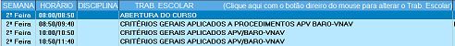

Cabeçalho: É a identificação das colunas que a GRID possuí, o cabeçalho é destacado através da coloração diferente, o usuário poderá organizar a GRID através da coluna desejada apenas clicando como botão esquerdo do mouse no cabeçalho pertencente a coluna que deseja organizar.

5 Convenções

Para facilitar a descrição da operação do sistema, adotaremos as seguintes convenções:

Toda vez que o sistema apresentar ao usuário a possibilidade de escolha através de “Menu”, esta poderá ser feita de duas maneiras:

1 - Através do teclado : Fazer a seleção utilizando a tecla TAB <>, as teclas setas <á>, <â>, <ç>, <è> e a tecla <ENTER>;

2- Através do mouse : Posicionar o cursor do mouse (õ) sobre a opção desejada e pressionar o botão direito do mouse duas vezes seguidas (“Duplo Clique”).

Visando facilitar a utilização e compreensão do modulo de cadastro de item, o sistema dispõe de opções padronizadas;

➔ Botões Básicos: É o conjunto de botões que permite a realização das operações básicas na utilização da janela selecionada, estes botões estão dispostos no topo da janela e é composto das seguintes opções:

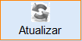 Atualiza as informações da janela selecionada.

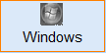 Fecha o sistema e retornar para o Windows, ao pressionar este botão o sistema apresentará a janela solicitando a confirmação do fechamento do modulo de cadastro e revisão dos itens pelo instrutor;
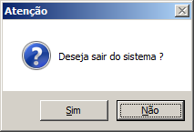

Botões auxiliares:

Posiciona no primeiro registro,

Retorna para registro anterior,

Posiciona no próximo registro,

Posiciona no último registro,

6. PTS – Base

No PTS-Base o usuário cadastra o PTS padrão do curso selecionado sendo o PTS-Base migrado para turma quando esta passa de Planejado para Turma em Andamento, para selecionar o PTS-Base o usuário deverá selecionar a opção Ferramenta/PTS-Base no Menu Principal.

Logo após selecionar a opção de tratamento do PTS-Base será apresentado a janela de cadastro do PTS-Base como mostra a imagem abaixo:

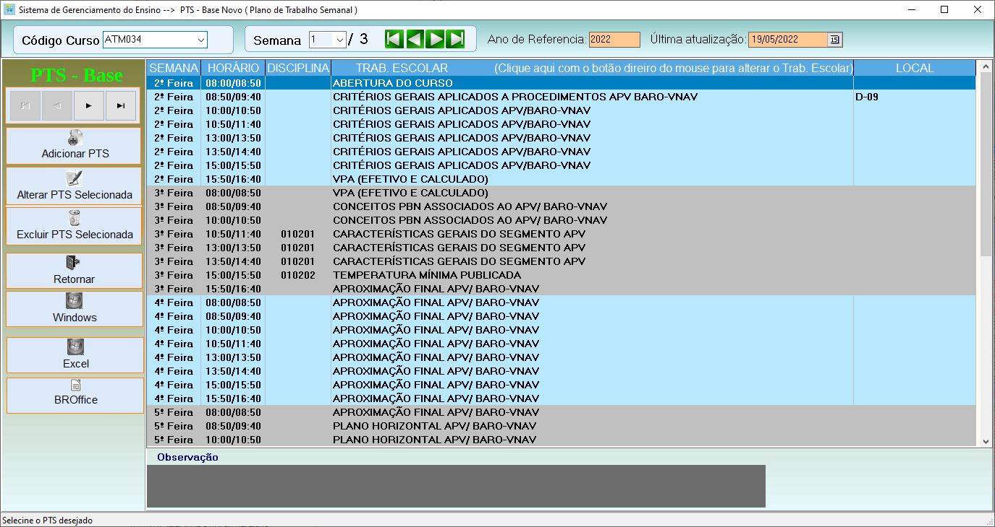

Ao pressionar o botão 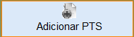 o sistema apresentará a janela de cadastro do PTS em branco como mostra a janela ao lado, onde o usuário deverá preencher as informações do PTS, para gravação ou cancelamento do cadastramento o sistema disponibilizará os botões  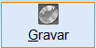 ► Grava o PTS e abre novamente a janela de cadastro em branco para que o usuário continue o cadastramento de PTS.  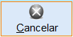 ►Cancela o cadastramento do PTS e fecha a janela de cadastro, retornando para Janela de seleção de PTS-Base. | 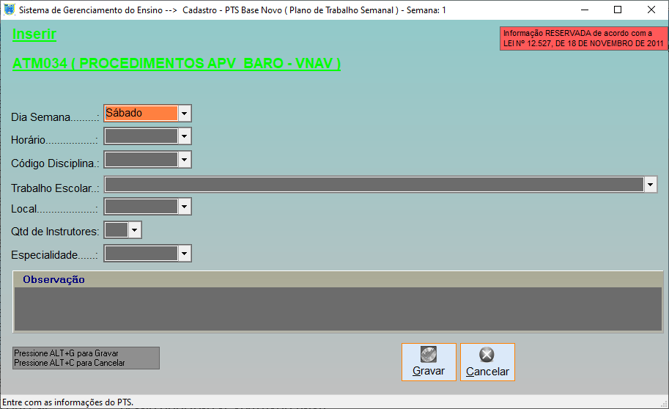

Ao pressionar o botão 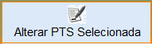 o sistema apresentará a janela de cadastro do PTS com as informações do PTS selecionado, permitindo ao usuário alterar as informações necessárias, para gravação ou cancelamento da alteração o sistema disponibilizará os botões  ► Grava o PTS e fecha a janela de cadastro e retorna para Janela de seleção de PTS-Base.  ►Cancela o cadastramento do PTS e fecha a janela de cadastro e retorna para Janela de seleção de PTS-Base. | 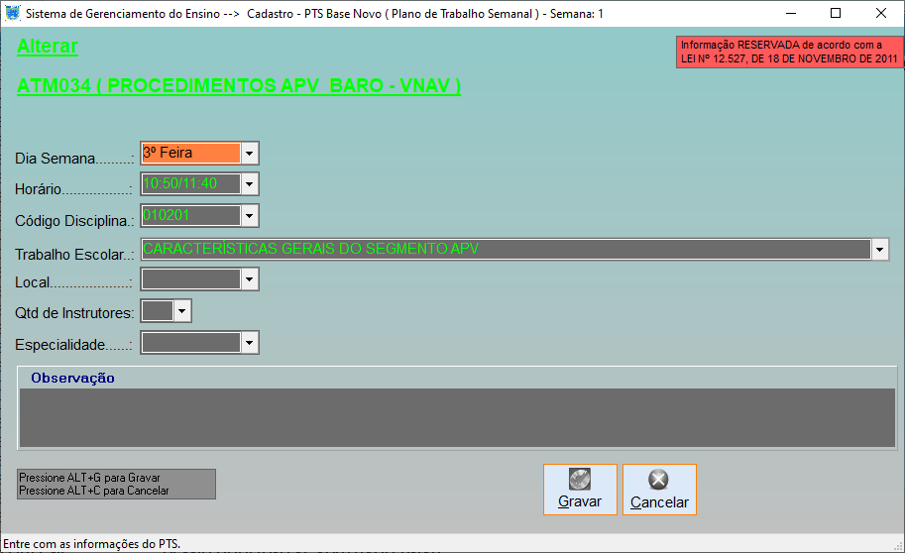

Para excluir o PTS selecionado o usuário deverá pressionar o botão
Após pressionar o botão de exclusão do PTS o sistema abrirá a tela de solicitação para usuário confirmar a exclusão do PTS 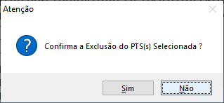

Ao pressionar o botão o sistema apresentará o PTS disponibilizado em Excel | 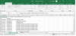

Ao pressionar o botão o sistema apresentará o PTS disponibilizado em BROffice | 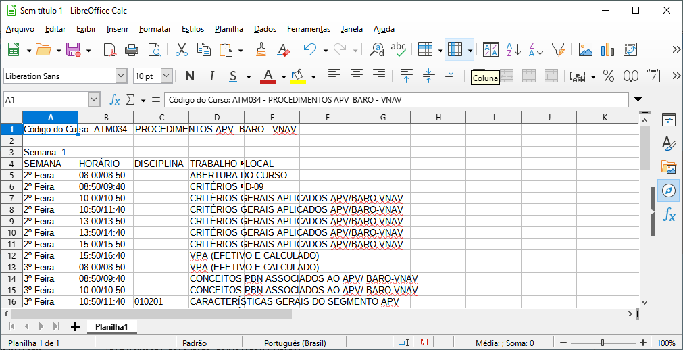

7 PTS Turma

A opção PTS selecionada mo Menu Principal, como mostra a figura abaixo, permite que o usuário trate do cadastra do PTS da turma selecionada, o PTS-Base será migrado para turma selecionada quando está passar de Planejado para Turma em Andamento, para selecionar o PTS-Base o usuário deverá selecionar a opção Ferramenta/PTS-Base no Menu Principal.

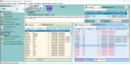

Logo após selecionar a opção de tratamento do PTS da Turma será apresentado a janela com do PTS selecionado, como mostra a imagem abaixo:

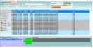

Abaixo será apresentado as opções do PTS:

- Área responsável pela seleção do curso ou a seleção da turma.

- Área responsável pela seleção da semana e inserção do PTS-Base na turma. Selecionada.

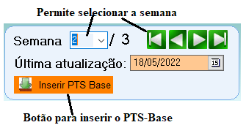

Ao pressionar o botão o sistema apresentará a janela de cadastro do PTS em branco como mostra a janela ao lado, onde o usuário deverá preencher as informações do PTS,  Para gravação ou cancelamento do cadastramento o sistema disponibilizará os botões  ► Grava o PTS e abre novamente a janela de cadastro em branco para que o usuário continue o cadastramento de PTS. | 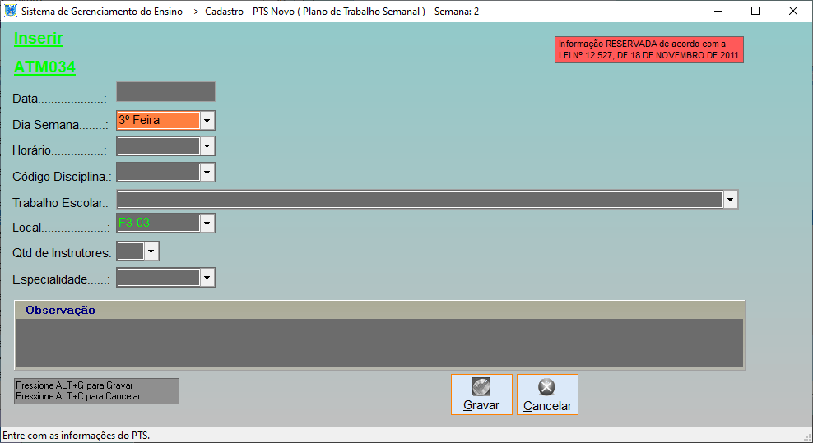
►Cancela o cadastramento do PTS e fecha a janela de cadastro, retornando para Janela de seleção de PTS.

Ao pressionar o botão o sistema apresentará a janela de cadastro do PTS com as informações do PTS selecionado, permitindo ao usuário alterar as informações necessárias, para gravação ou cancelamento da alteração o sistema disponibilizará os botões  ► Grava o PTS e fecha a janela de cadastro e retorna para Janela de seleção de PTS.  ►Cancela o cadastramento do PTS e fecha a janela de cadastro e retorna para Janela de seleção de PTS. | 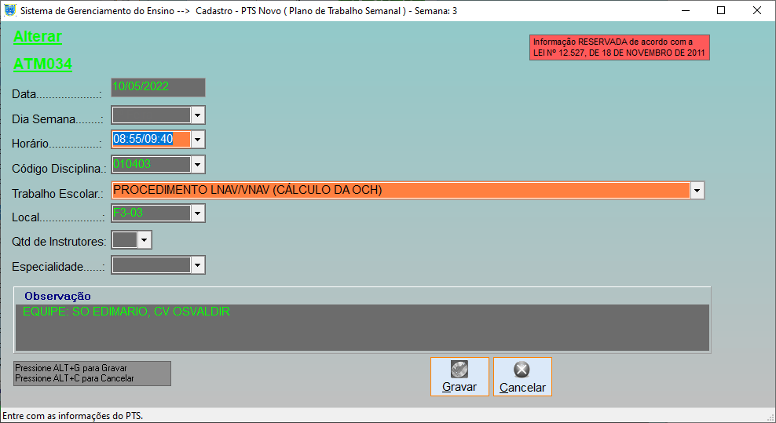

Para excluir o PTS selecionado o usuário deverá pressionar o botão
Após pressionar o botão de exclusão do PTS o sistema abrirá a tela de solicitação para usuário selecionar a opção de exclusão que deseja.
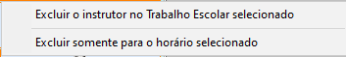
após clicar em uma das duas opções o programa ira solicitar a confirmação da exclusão do PTS

Ao pressionar o botão o sistema apresentará as opções para imprimir o PTS.  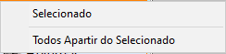 | 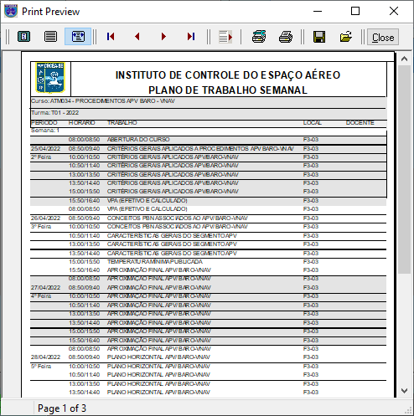

Ao pressionar o botão o sistema apresentará as opções para imprimir o PTS.

O cadastro do Instrutor poderá ser feito através do modulo que trata do cadastro do instrutor no Cadastro do PTS quanto o instrutor poderá ser indicado através da aplicação Web disponibilizada na página do ICEA com o seguinte endereço:

http://avalcursos.icea.decea.mil.br/FA_Cursos/PTS_WEB/Login.php

O cadastro do Instrutor poderá ser feito através do modulo de tratamento do cadastro do instrutor no Cadastro do PTS, um dos campos de tratamento do cadastro do Instrutor é o STATUS onde o usuário poderá informar que o Instrutor será selecionado ou indicado, lembrando que somente os instrutores selecionados serão mostrados no Relatório do PTS.
O Botão de tratamento do Status irá alternar de acordo com o Status do Instrutor.

Ao pressionar o botão o sistema apresentará a janela de seleção onde o usuário poderá cadastrar o instrutor para  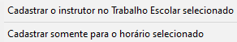  após selecionar uma das duas opções o sistema apresentará a janela de cadastro do Instrutor (apresentada ao lado), permitindo ao usuário inserir as informações necessárias, para gravação ou cancelamento da inserção o sistema disponibilizará os botões  ► Grava o Instrutor e fecha a janela de cadastro e retorna para Janela de seleção de PTS.  ►Cancela o cadastramento do Instrutor e fecha a janela de cadastro e retorna para Janela de seleção de PTS. | 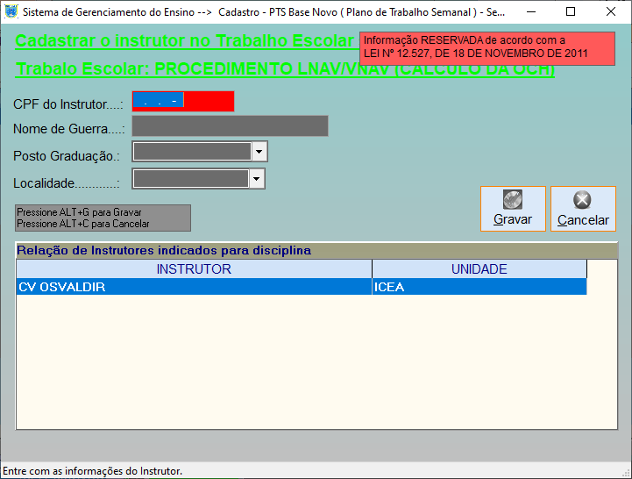

Para excluir o Instrutor o Sistema disponibiliza o botão , ao pressionar o botão será apresentado as seguintes opções:

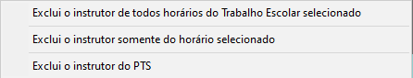

após clicar em uma das opções o programa ira solicitar a confirmação da exclusão do PTS

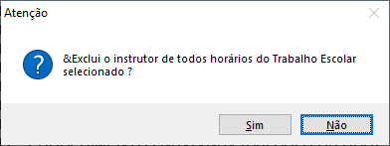

O Instrutor poderá ser também cadastrado através da Pagina de indicação de Instrutor, esta indicação pode será feita pelos regionais.

O Regional poderá indicar instrutor somente para as turmas habilitadas para fazer indicação, para habilitar a indicação de instrutor o usuário deverá selecionar turma a entrar na janela de seleção de turma e pressionar o botão indicado abaixo:

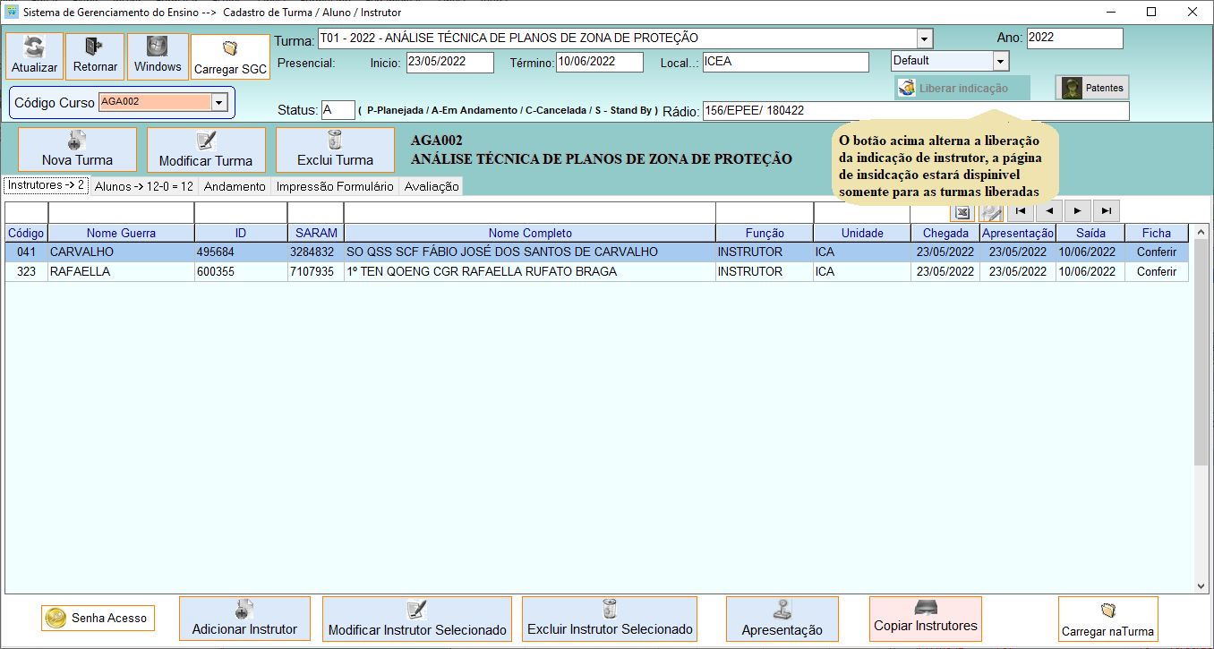

Senhas de acesso por localidade:

USUÁRIO | SENHA
DECEA | DECEA#001
COMAER | COMAER#001
CINDACTA I | CI#001
CINDACTA II | CII#001
CINDACTA III | CIII#001
CINDACTA IV | CIV#001
CRCEA-SE | CRCEA-SE#001
ICA | ICA#001
CGNA | CGNA#001
EEAR | EEAR#001
CIMAER | CIMAER#001
GCC | GCC#001
ASEGCEA | ASEGCEA#001
PAME-RJ | PAME-RJ#001
GEIV | GEIV#001
BAAF | BAAF#001
CLBI | CLBI#001
ASOCEA | ASOCEA#001
HARF | HARF#001
DECEA | DECEA#001
BAFZ | BAFZ#001
ICEA | ICEA#001
ADM | ADM#001

